Technische vereisten
Raspoetin

Technische fiche
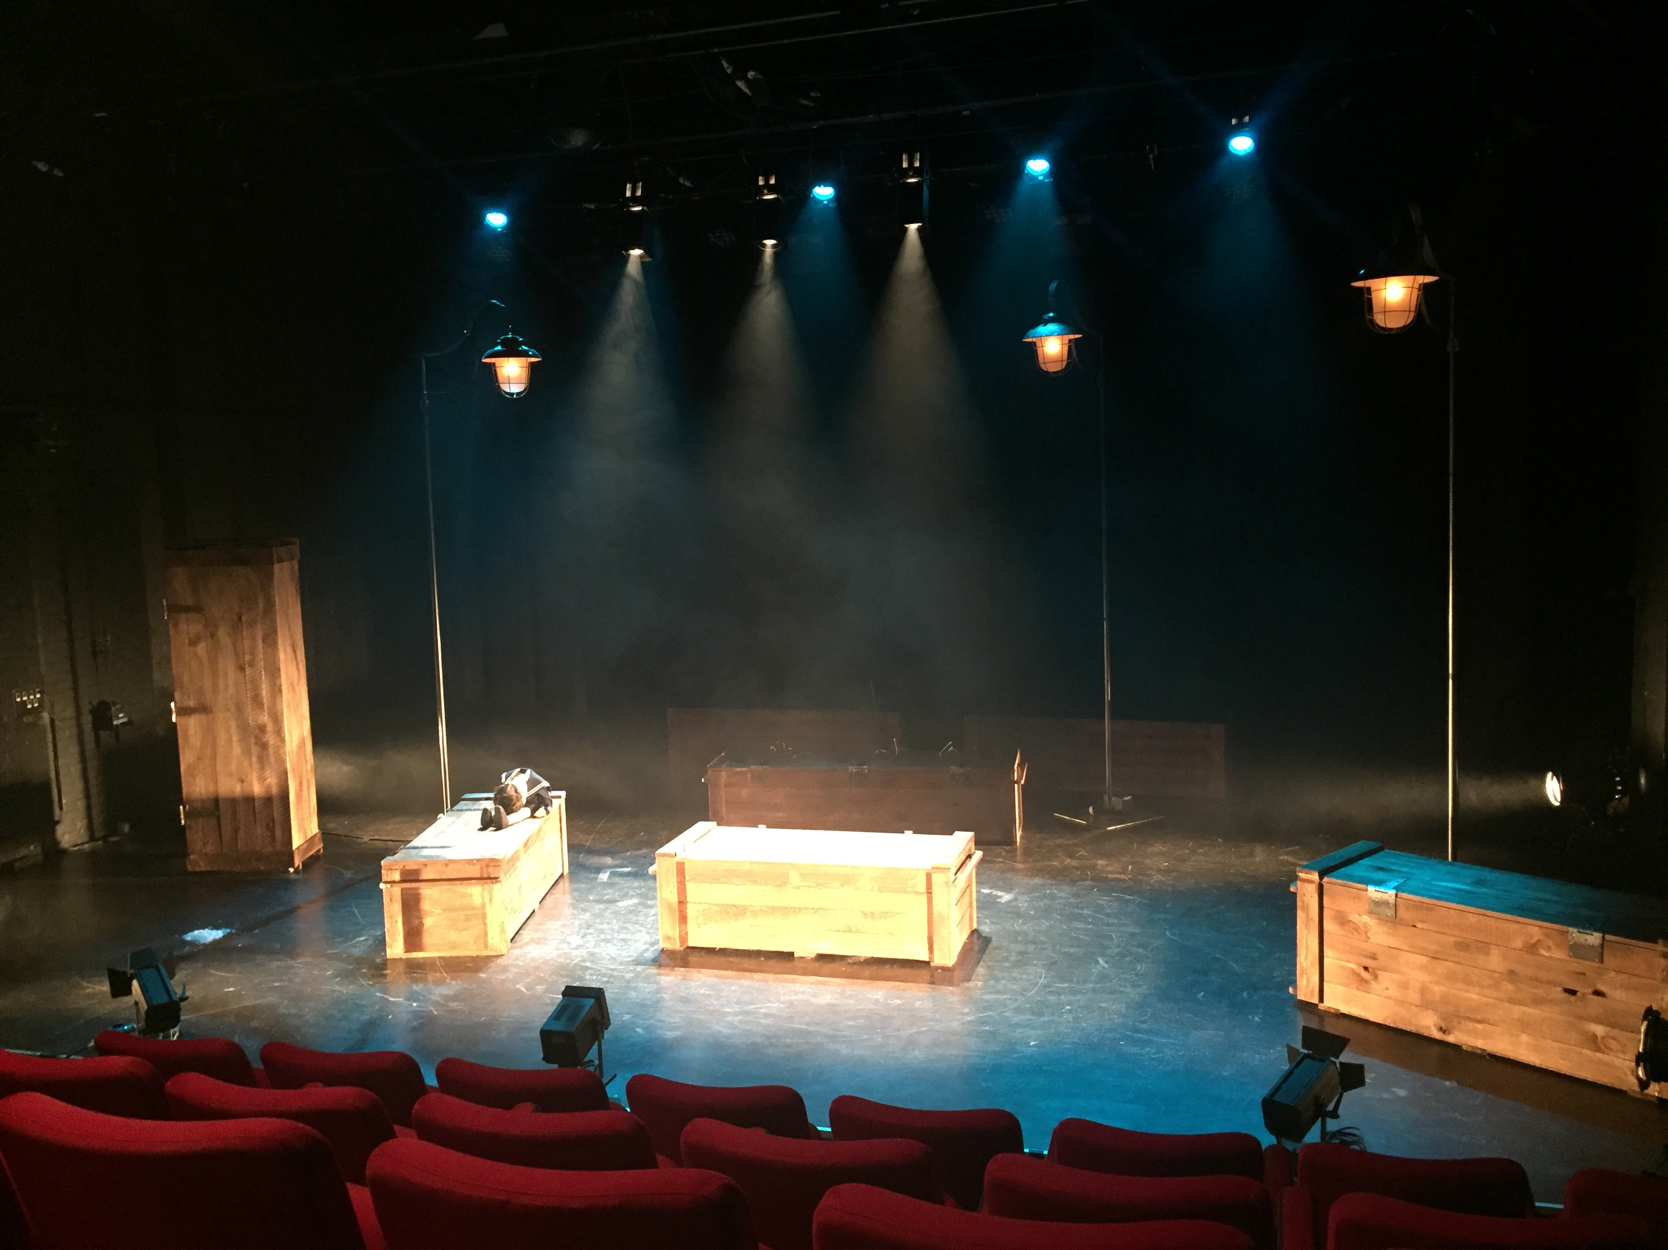
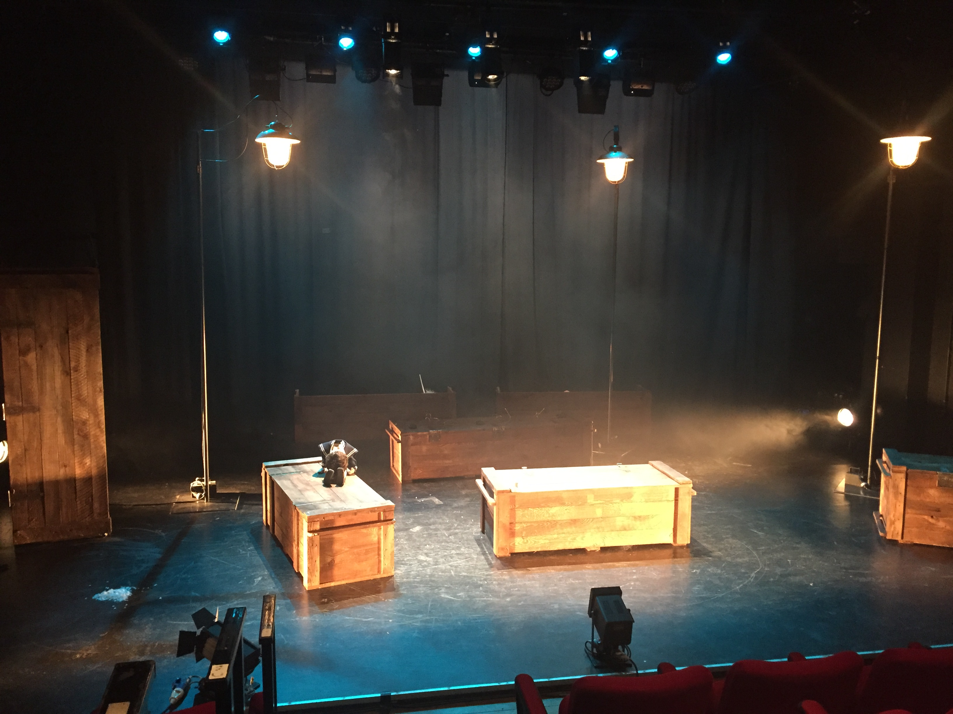

Algemeen

Voorstelling voor kinderen en families
Leeftijd 8+ jaar
Duur: 50’
3 acteurs en 1 technicus
Scène: minimum afmetingen : 10mB x 8mD x 6mH
Decor 5x houten bakken
Aankomst techniek : 2.5u voor start eerste voorstelling.
Opbouw: 2.5u
Afbraak: 1u
Publiek: 200 voor schoolvoorstelling en 220 voor familie.
Wij spelen zonder achterdoek. Graag al verwijderen bij aankomst.
Indien het achter de fond een witte muur is of dergelijke dat veel zal oplichten dan gebruiken we graag de zwarte fond.
De muur-fond dient egaal te worden uitgelicht (1x in L201 en 1x in L132) over een breedte van 10m. mag ACP zijn of iets led met goeie spreiding type ADB alc4, ETC Source Four LED™ CYC…..of equivalent.
Coulissen graag vooraf op 8m breedte hangen.
Gelieve licht al voor te bereiden (of in te hangen….) in de mate van het mogelijke. Indien vragen best even bellen dan op +32475891000 bedankt.

Technische benodigdheden Licht

- Zie lichtplan bijlage.
- Licht te voorzien door de zaal.
- Minimum 36 dimmers.
- Zaallicht dimbaar op dmx

Technische benodigdheden Geluid

- Mengtafel (SI expression) wordt door het gezelschap meegebracht.
- 3 draadloze zendermicrofoons (door het gezelschap meegebracht).
- Weergave via het geluidssysteem van de zaal.
- 2x monitor coulis 1x jar 1x cour (apart)
- 3x input (xlr)

Wij brengen zelf mee

- Geluidstafel-lichttafel.
- Haze/rookmachine/sneeuwmachine.
- 3x straatlantaarn met eigen dimmer.
Techniek
Makkelijke toegang tot scène voor het in- en uitladen van materiaal
2 techniekers tijdens opbouw en afbraak
1 technieker stand-by tijdens voorstelling

Logistiek
Omkleedruimte voor acteurs voorzien van tafel, stoel, spiegel en toilet
Warme maaltijd voor 4 personen.

Contact

Techniek:
Steven Bosmans
+32 475 89 10 00
steven.bosmans1@gmail.com

Theater Tieret
Joost van den branden
+32 474 66 16 51
Antwerpsesteenweg 138
9100 Sint-Niklaas
www.tieret.be

